OBRAZAC1

Naručilac: DOO „Komunalne djelatnosti” Bar

Broj: 16-MV-5154

Datum: 01.08.2018. god.

Na osnovu člana 30 Zakona o javnim nabavkama („Službeni list CG“, br. 42/11, 57/14, 28/15 i 42/17 ) i Pravilnika za postupanje DOO „Komunalne djelatnosti“ Bar prilikom sprovođenja postupaka nabavke male vrijednosti broj 4619 od 31.08.2017. godine, DOO „Komunalne djelatnosti” Bar dostavlja:

### **ZAHTJEV ZA DOSTAVLJANJE PONUDA**

**ZA NABAVKE MALE VRIJEDNOSTI**

**I Podaci o naručiocu**

|  |  |
| --- | --- |
| Naručilac:  DOO “Komunalne djelatnosti” Bar | Lica za davanje informacija:  Željka Petrović |
| Adresa:  Bulevar revolucije bb, PC, Kula “A”, Bar | Poštanski broj:  30000 |
| Sjedište:  Bar | PIB:  02002752 |
| Telefoni:  030/313-958, 311-418; 069/414-423 | Faks:  030/313-960 |
| E-mail adresa:  petroviczeljka0@gmail.com | Internet stranica:  [www.komunalno-bar.me](http://www.komunalno-bar.me) |

**II Predmet nabavke:**

X robe

**III Opis predmeta nabavke:**

Usluge osiguranja vozila - 52 vozila

**IV Procijenjena vrijednost nabavke:**

Procijenjena vrijednost nabavke sa uračunatim PDV-om 10.000,00 €.

**V Tehničke karakteristike ili specifikacije**

|  |  |  |  |  |
| --- | --- | --- | --- | --- |
| **Opis predmeta nabavke** | **RB** | **Bitne karakteristike predmeta nabavke** | **Jedinica mjere** | **Količina** |
| **USLUGE**    **OSIGURANJA**  **VOZILA -**    **52 VOZILA** | **1** | **BR BZ 205** SPEC. RAD. VOZ. MAN 15-163 9445/124 2 /2000/19.04.2018.-24.04.2019. - autočistilica za čišćenje ulica | Kom. | 1 |
| **2** | **BR BZ 207,** TER. VOZ. ZASTAVA FLORIDA POLY 1299/48 2 480 2001/03.04.2017.-29.03.2018. | Kom. | 1 |
| **3** | **BR BZ 725,** PUTNIČKI AUTOMOBIL VOLKSWAGEN GOLF 19 E 1570/51 5 1989/ 24.04.2018.-20.04.2019. | Kom. | 1 |
| **4** | **BR BZ 769**, TERETNO VOZILO TAM 80T50 E 3,2 3860/57 6 1900 1990/10.05.2017.-05.05.2018. | Kom. | 1 |
| **5** | **BR BZ 789**, SPEC. RAD. VOZ. FAP 16.20 11041/147 5 /1989/23.06.2017.-19.06.2018. - potisna ploča za odvoz smeća | Kom. | 1 |
| **6** | **BR BZ 921**, PUTNIČ. AUTOM. AUDI A4 1.9 TDI 1896/66 5 /2000/08.06.2017.-06.06.2018. | Kom. | 1 |
| **7** | **BR BZ 996**, SPEC. RAD. VOZ. MERC. BENZ ATEGO 1018 4X2 4250/130 3 4990 2007/19.07.2017.-11.07.2018. - autopodizač za odvoz smeća | Kom. | 1 |
| **8** | **BR CA 041**, SPEC. RAD. VOZ. MERC.BENZ. AXOR 1823 4X2 6374/170 2 10000 2007/14.08.2017.-16.08.2018. - cistjerna za vodu | Kom. | 1 |
| **9** | **BR CA 045**, SPEC. RAD. VOZ. MERC. BENZ AXOR 1823 4X2 6374/170 3 6000 2007/21.07.2017.-12.07.2018. - potisna ploča za odvoz smeća | Kom. | 1 |
| **10** | **BR CA 126**, SPEC. RAD. VOZ. FAP-MERC. 1213 5675/124 2 6080 1989/19.07.2017.-11.07.2018. - autopodizač za odvoz smeća | Kom. | 1 |
| **11** | **BR CA 144**, SPEC. RAD. VOZ. VOLKSW. T 5 FURGON 1.9 PD-TDI 1896/62 2 980 2007/19.06.2017.-09.06.2018. - pogrebno vozilo (za sve vrste prevoza pokojnika) | Kom. | 1 |
| **12** | **BR CA 274**, SPEC. RAD. VOZ. MERC. AXOR 1823 6374/170 3 4955 2008/23.06.2017.-24.06.2018. - potisna ploča za odvoz smeća | kom | 1 |
| **13** | **BR CG CA 360**, TERETNO VOZILO MERC. BENZ SPRINTER 511 CDI 2148/80 8 2060 2008/19.07.2017.-21.07.2018. | Kom. | 1 |
| **14** | **BR CA 386**, SPEC. RAD. VOZ. MERC. BENZ ACTROS 2632 6X4 11946/235 3 9900 2012/27.07.2017.-31.07.2018. - potisna ploča za odvoz smeća | kom | 1 |
| **15** | **BR CA 399**, SPEC. RAD. VOZ. MERC. AXOR 1823 6374/170 3 6000 2008/29.-06.2017.-26.06.2018. - potisna ploča za odvoz smeća | kom | 1 |
| **16** | **BR CA 453**, SPEC. RAD. VOZ. MERC. BENZ ATEGO 1018 4X2 4250/130 3 4800 2008/26.07.2017.-27.07.2018. - autopodizač za odvoz smeća | kom | 1 |
| **17** | **BR CA 462**, SPEC. RAD. VOZ. MERC. BENZ AXOR 1826 6374/188 3 6850 2012/26.07.2017.-31.07.2018. - potisna ploča za odvoz smeća | kom | 1 |
| **18** | **BR CA 488**, SPEC. RAD. VOZ. MERC. BENZ. AXOR 1823 4X2 6374/170 3 6000 2007/18.07.2017.-11.07.2018. - potisna ploča za odvoz smeća | Kom. | 1 |
| **19** | **BR CA 533**, TERETNO VOZILO DAIMLER BENZ 601 D 2350/53 6 1995 1988/18.08.2017.-15.08.2018. | Kom. | 1 |
| **20** | **BR CA 591**, TERETNO VOZILO ZASTAVA 35-8 AD 3556/59.62 3 1500 1989/14.08.2017.-08.08.2018. | kom | 1 |
| **21** | **BR CA 595** PUT. AUT. ZASTAVA 358 KKI 3456/59 62 9/ 1988/09.08.2017.-12.07.2018. | kom | 1 |
| **22** | **BR CA 646**, SPEC. RAD. VOZ. MERC. BENZ ATEGO 1018 4X2 4250/130 3 4990 2007/18.07.2017.-11.07.2018. - autopodizač za odvoz smeća | kom | 1 |
| **23** | **BR CA 673**, SPEC. RAD. VOZ. MERC. BENZ ATEGO 1218 4249/130 3 3900 2008/21.07.2017.-26.07.2018. - pauk za podizanje vozila | kom | 1 |
| **24** | **BR CA 692**, SPEC. RAD. VOZ. MERC. BENZ AXOR 1826 6374/188 3 6800 2012/26.07.2017.-31.07.2018. - potisna ploča za odvoz smeća | kom | 1 |
| **25** | **BR CA 734**, RAD. VOZ. FAP-MERC. 1213/36 5675/96 3 5000 1990/06.11.2017.-02.11.2018. - potisna ploča za odvoz smeća | kom | 1 |
| **26** | **BR CA 739**, SPEC. RAD. VOZ. TAM 130-11 B PV-38 6381/94 3 4900 1990/08.09.2017.-07.09.2018. - pauk za podizanje vozila | kom | 1 |
| **27** | **BR CA 917**, TERETNO VOZILO FAP 1921 2F 132 B 11040/210 2 10450 1996/28.11.2017.-23.11.2018. | kom | 1 |
| **28** | **BR CA 961**, TERETNO VOZ. MERC. BENZ ATEGO 1318 4X2 4250/130 3 5000 2008/03.10.2017.-26.09.2018. | kom | 1 |
| **29** | **BR CA 970**, PUT. AUT. ZAST. JUGO TEMPO 1.1 1116/41 5 /2001/25.09.2017.-08.08.2018. | kom | 1 |
| **30** | **BR CB 096**, PUT. AUT. PEUGEOT 406 ST 1997/81 5/2003/27.09.2017.-26.09.2018. | kom | 1 |
| **31** | **BR CB 121**, SPEC. RAD. VOZ. MERC. BENZ ATEGO 1318 4X4 4250/130 3 5437 2008/28.11.2017.-22.11.2018. - snijegosčistač | kom | 1 |
| **32** | **BR CB 133**, AUTOBUS IKARUS IK 102 OBAV. OSIG. PUTN. 12000/162 28/84 (uključeno je i mjesto vozača) /1995/06.11.2017.-18.11.2018. - za sopstvene potrebe, prevoz radnika | kom | 2 |
| **33** | **BR CB 159**, PUT. AUT. ŠKODA FABIA COMBI FRESH 1.9 TDI 1896/74 5 /2007/14.11.2017.-15.11.2018. | kom | 1 |
| **34** | **BR CB 247**, PUT. AUT. VOLKSWAGEN GOLF 3 1890/60 5 /1993/10.11.2017.-08.11.2018. | kom | 1 |
| **35** | **BR CB 490**, PUT. AUT. ŠKODA FABIA COMBI FRESH 1.9 TDI 1896/74 5 /2007/05.12.2017.-15.12.2018. | kom | 1 |
| **36** | **BR CB 569**, SPEC. RAD. VOZ. TAM 130 T 11 BPK 3.2 6381/91 3 /1991/31.01.2018.-29.01.2019. - autopodizač za odvoz smeća | kom | 1 |
| **37** | **BR CB 596**, SPEC. RAD. VOZ. MERCEDES BENZ ACTROS 2532L 6X2 11946/235 3 11300 2013/09.02.2018.-07.02.2019. - potisna ploča za odvoz smeća | kom | 1 |
| **38** | **BR CB 911**, SPEC. RAD. VOZ. MERC. BENZ MB SPRINTER 511 CDI F 2148/80 3 1380 2008/25.12.2017-23.12.2018. - korpa za rasvjetu | kom | 1 |
| **39** | **BR CB 913**, SPEC. RAD. VOZ. TAM 80 T5FMR 3860/57 3 2100 1985/09.02.2018.-08.02.2019. - pogrebno vozilo (za sve vrste prevoza pokojnika) | kom | 1 |
| **40** | **BR CC 038**, TERETNO VOZILO MERCEDES 814 K 4249/100 3 3310 1997/13.02.2018.-08.02.2019. | kom | 1 |
| **41** | **BR CC 273**, SPEC. PUT. VOZ. MERCEDES BENZ VITO 108 D 2299/58 3 1997/26.03.2018.-20.03.2019. | kom | 1 |
| **42** | **BR CC 358**, RAD. VOZ. TAM 60 T 5 BE 3330/45 3 2160 1978/03.04.2018.-29.03.2019. - korpa za rasvjetu | kom | 1 |
| **43** | **BR CG 081**, TERETNO VOZILO TAM 80 TSBE 3,2 3860/59 6 1100 1987/13.03.2017.-08.03.2018. | kom | 1 |
| **44** | **BR CG 087**, TERETNO VOZ. ZASTAVA RIVAL 40.8 HNDK 2499/60 7 2270 1997/14.12.2016.-12.12.2017. | kom | 1 |
| **45** | **BR CG 096**, SPEC. RAD. VOZ. MERC. BENZ 2524 L 6X 2/4 10964/180 3 11820 1996/14.11.2013.-16.11.2014. - potisna ploča za odvoz smeća | kom | 1 |
| **46** | **BR CG 155**, TERETNO VOZILO TAM 75 TS 3860/56 5 2400 1988/27.03.2017.-21.03.2018. | kom | 1 |
| **47** | **BR CG 167**, SPEC. RAD. VOZ. TAM 130 T 11 BSS 6381/94 3 /1984/30.07.2015.-27.07.2016. - autopodizač za odvoz smeća | kom | 1 |
| **48** | **BR CG 191**, SPEC. RAD. VOZ. TAM 170 T 14 9572/170 3 8000 1974/24.07.2015.-22.07.2016. - cistjerna za vodu (polivanja i pranje ulica) | kom | 1 |
| **49** | **BR CG 196**, SPEC. RAD. VOZ. TAM 110 T 10 PR. 5880/110 3 5000 1979/05.10.2016.-29.09.2017. - cistjerna za vodu (polivanja i pranje ulica) | kom | 1 |
| **50** | **BR AA 01**, SPEC. RAD. VOZ. GRUNIG UNI TRUCK 4W 1100/25 2 0 2008/03.12.2013. - 05.12.2018. - autočistilica za čišćenje ulica | kom | 1 |
| **51** | **BR AA 01**, POLJOPRIVREDNI TRAKTOR GOLDONI EURO 45 SN 1649/26 1 /2008/03.12.2013./05.12.2018. | kom | 1 |
|  | **52** | **BAGER** RADNA MAŠINA JCB 4CX 4X4X4 68.5 1 2005/polisa do 18.11.2018. | kom | 1 |

Ponuđači mogu preuzeti kopije saobraćajnih dozvola svakog radnog dana od 08-14 h na adresi DOO "Komunalne djelatnosti" Bar, Bulevar revolucije bb, Poslovni centar bb, Kula A, Bar, ili putem mejla.  
  
- Ponuđač koji dostavlja ponudu dužan je da dostavi odobrenje nadležnog organa za obavljanje poslova osiguranja koja su predmet ove nabavke.   
  
 - Rok izvršenja ugovora je godinu dana od dana zaključivanja ugovora.

* Mjesto izvršenja ugovora je DOO „Komunalne djelatnosti” Bar.
* Rok plaćanja je na osnovu uslova iz dostavljene ponude.
* Period važenja ponude ne može biti kraći od 60 dana od dana javnog otvaranja ponuda.

**VI Način plaćanja**

Način plaćanja je: virmanski.

**VII Rok isporuke robe, izvođenja radova, odnosno pružanja usluge:**

Rok izvršenja ugovora je godinu dana od dana zaključivanja ugovora.

**VIII Kriterijum za izbor najpovoljnije ponude:**

🞎 najniža ponuđena cijena broj bodova 100

**IX Rok i način dostavljanja ponuda**

Ponude se predaju radnim danima od 08,00 do 14,00 sati, zaključno sa danom 08.08.2018. godine do 10,30 sati.

Ponude se mogu predati:

🞎 neposrednom predajom na arhivi naručioca na adresi Bulevar revolucije bb, PC Kula A, Bar.

🞎 preporučenom pošiljkom sa povratnicom na adresi Bulevar revolucije bb, PC Kula A, Bar.

**X Rok za donošenje obavještenja o ishodu postupka**

Rok za donošenje obavještenja o ishodu postupka donijeće će se u roku od 15 dana od dana javnog otvaranja ponuda.

**XI Druge informacije**

U postupku nabavke male vrijednosti može da učestvuje samo ponuđač koji:

1) je upisan u registar kod organa nadležnog za registraciju privrednih subjekata;

2) je uredno izvršio sve obaveze po osnovu poreza i doprinosa u skladu sa zakonom, odnosno propisima države u kojoj ima sjedište;

3) dokaže da on odnosno njegov zakonski zastupnik nije pravosnažno osuđivan za neko od krivičnih djela organizovanog kriminala sa elementima korupcije, pranja novca i prevare;

**Dokazivanje ispunjenosti obaveznih uslova**

Ispunjenost obaveznih uslova dokazuje se dostavljanjem:

1. dokaza o registraciji kod organa nadležnog za registraciju privrednih subjekata sa podacima o ovlašćenim licima ponuđača;

2) dokaza izdatog od organa nadležnog za poslove poreza da su uredno prijavljene, obračunate i izvršene sve obaveze po osnovu poreza i doprinosa do 90 dana prije dana javnog otvaranja ponuda, u skladu sa propisima Crne Gore, odnosno propisima države u kojoj ponuđač ima sjedište;

3) dokaza nadležnog organa izdatog na osnovu kaznene evidencije, koji ne smije biti stariji od šest mjeseci do dana javnog otvaranja ponuda;

**Ponuđač u ponudi dostavlja Izjavu, a kojom dokazuje ispunjenost uslova utvrđenih zahtjevom za dostavljanje ponuda za nabavke male vrijednosti, i to u formi pisane izjave pod punom moralnom, materijalnom i krivičnom odgovornošću, a koja se dostavlja uz ponudu i čini njen sastavni dio.**

Ponude se dostavljaju u pisanom obliku, na crnogorskom jeziku, kao i drugim jezicima koji su u službenoj upotrebi u Crnoj Gori, u zatvorenoj koverti na kojoj su na prednjoj strani napisani tekst ”Ponuda-ne otvaraj”, naziv i broj Zahtjeva, a na poleđini naziv, broj telefona i adresa ponuđača kao i e-mail adresa ukoliko je ima. Ponuđač je dužan navesti jediničnu cijenu bez pdv-a. Ponuđač dostavlja ponudu sa cijenom izraženom u EUR-ima, sa posebno iskazanim PDV-om.

Ponuđač je dužan da ponudu pripremi kao jedinstvenu cjelinu i da svaku prvu stranicu svakog lista i ukupni broj listova ponude označi rednim brojem.

Dokumenta koja sačinjava ponuđač, a koja čine sastavni dio ponude moraju biti potpisana od strane ovlašćenog lica ponuđača ili lica koje on ovlasti.

Ponuda mora biti povezana jednim jemstvenikom tako da se ne mogu naknadno ubacivati, odstranjivati ili zamjenjivati pojedinačni listovi, a da se pri tome ne ošteti list ponude.

U ponuđenu cijenu uračunavaju se svi troškovi i popusti na ukupnu ponuđenu cijenu, sa posebno iskazanim PDV-om, u skladu sa zakonom. Ponuđena cijena piše se brojkama.

Javno otvaranje ponuda, kome mogu prisustvovati ovlašćeni predstavnici ponuđača sa priloženim punomoćjem potpisanim od strane ovlašćenog lica, održaće se dana 08.08.2018. godine u 11:00 sati, u prostorijama DOO”Komunalne djelatnosti” Bar, na adresi, Bulevar revolucije bb, PC Kula A, Bar.

**🞎 Vrednovanje ponuda po kriterijumu najniže ponuđena cijena vršiće se na sljedeći način:**

- maksimalan broj bodova po ovom kriterijumu je 100

- najniža ponuđena cijena = 100 bodova i dodjeljuje se ponuđaču koji ponudi najnižu cijenu

- ostali ponuđači dobijaju proporcionalni broj bodova u odnosu na najnižu ponuđenu cijenu,

a prema navedenoj formuli

Najniža ponuđena cijena

Broj bodova = ------------------------------------------------ X 100

Ponuđena cijena

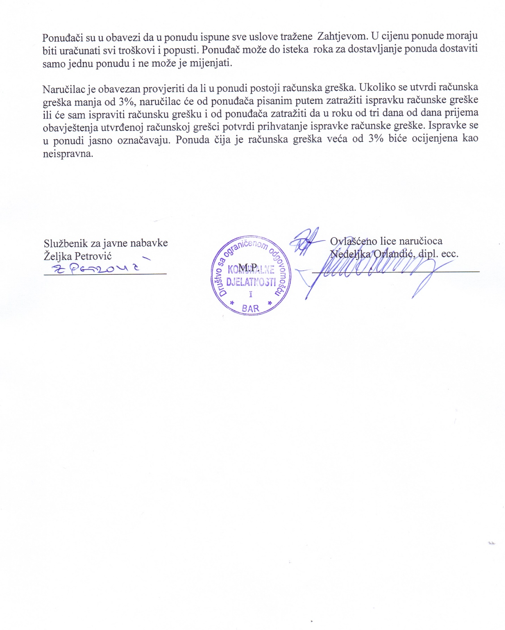

*(Memorandum ponuđača )*

Broj:

Mjesto i datum:

U skladu sa Odredbama Zakona o javnim nabavkama Crne Gore („Sl.list CG“ br. 42/11, 57/14, 28/15 i 42/17) i člana 7 stav 6 Pravilnika za postupanje DOO “Komunalne djelatnosti” Bar prilikom sprovođenja postupka nabavke male vrijednosti broj 4619 od 31.08.2017. godine, dajemo sljedeću;

**I Z J A V U**

Pod punom moralnom, materijalnom i krivičnom odgovornošću izjavljujem, da ponuđač _____________________________ čije sam ovlašćeno lice, ispunjava sve uslove iz člana 65 Zakona o javnim nabavkama („Sl.list CG“ br. 42/11, 57/14, 28/15 i 42/17) i Zahtjeva za dostavljanje ponude broj 16-MV-5154 od 01.08.2018. godine.

Ova izjava se dostavlja uz ponudu i čini njen sastavni dio.

Potpis ovlašćenog lica ____________________________________

Datum i mjesto potpisivanja ___________________________________

M.P.

## IZJAVA O NEPOSTOJANJU SUKOBA INTERESA NA STRANI PONUĐAČA, PODNOSIOCA ZAJEDNIČKE PONUDE, PODIZVOĐAČA /PODUGOVARAČA[1]

(*ponuđač*)

**Broj: ________________**

**Mjesto i datum: _________________**

Ovlašćeno lice ponuđača/člana zajedničke ponude, podizvođača / podugovarača  
 (*ime i prezime i radno mjesto*) , u skladu sa članom 17 stav 3 Zakona o javnim nabavkama („Službeni list CG“, br. 42/11, 57/14, 28/15 i 42/17) daje

**Izjavu**

da nije u sukobu interesa sa licima naručioca navedenim u izjavama o nepostojanju sukoba interesa na strani naručioca, koje su sastavni dio predmetne dokumentacije broj 16-MV-5154 od 01.08.2018. godine za nabavku usluga osiguranja vozila, po specifikaciji F-co Naručilac, u smislu člana 17 stav 1 Zakona o javnim nabavkama i da ne postoje razlozi za sukob interesa na strani ovog ponuđača, u smislu člana 17 stav 2 istog zakona.

Ovlašćeno lice ponuđača

___________________________

(*ime, prezime i funkcija*)

___________________________

(*potpis*)

M.P.

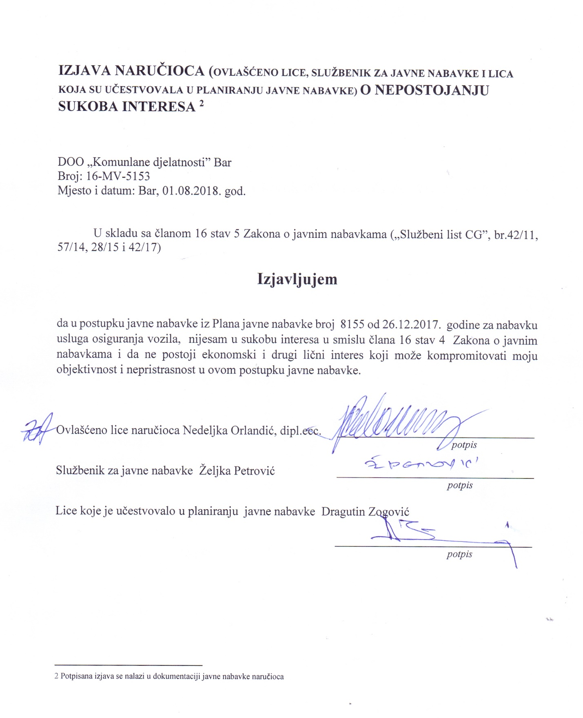

## PODACI O PONUDI I PONUĐAČU

**Ponuda se podnosikao:**

X Samostalna ponuda

**Podaci o podnosiocu samostalne ponude:**

|  |  |
| --- | --- |
| Naziv i sjedište ponuđača |  |
| PIB[2] |  |
| Broj računa i naziv banke ponuđača |  |
| Adresa |  |
| Telefon |  |
| Fax |  |
| E-mail |  |
| Lice/a ovlašćeno/a za potpisivanje finansijskog dijela ponude i dokumenata u ponudi | *(Ime, prezime i funkcija)* |
| *(Potpis)* |
| Ime i prezime osobe za davanje informacija |  |

## FINANSIJSKI DIO PONUDE

|  |  |  |  |  |  |  |  |  |
| --- | --- | --- | --- | --- | --- | --- | --- | --- |
| r.b. | opis predmeta | bitne karakteristike ponuđenog predmeta nabavke | jedinica mjere | količina | jedinična cijena bez  pdv-a  (€) | ukupan iznos bez pdv-a  (€) | pdv  (€) | ukupan iznos sa  pdv-om  (€) |
| 1 |  |  |  |  |  |  |  |  |
| 2 |  |  |  |  |  |  |  |  |
| 3 |  |  |  |  |  |  |  |  |
| ..... |  |  |  |  |  |  |  |  |
| Ukupno bez PDV-a: | | | | |  | | | |
| PDV: | | | | |  | | | |
| Ukupan iznos sa PDV-om: | | | | |  | | | |

**Uslovi ponude:**

|  |  |
| --- | --- |
| Rok izvršenja ugovora je |  |
| Mjesto izvršenja ugovora je |  |
| Način i dinamika isporuke/izvršenja |  |
| Rok plaćanja |  |
| Način plaćanja |  |
| Period važenja ponude |  |

Ovlašćeno lice ponuđača

___________________________

(*ime, prezime i funkcija*)

___________________________

(*potpis*)

M.P.

1. Izjavu o nepostojanju sukoba interesa kod ponuđača, podnosioca zajedničke ponude, podizvođača ili podugovarača posebno dostaviti za svakog člana zajedničke ponude, za svakog podugovarača/podizvođača
2. Ili nacionalni identifikacioni broj prema zemlji sjedišta ponuđača